2022届高三一轮复习“8+4+4”小题强化训练(20)
（函数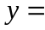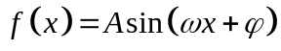的图像与性质）
一、单项选择题：本题共8小题，每小题5分，共40分．在每小题给出的四个选项中，只有一项是符合题目要求的．
1.已知函数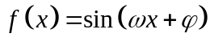（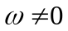）的图象经过点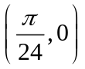，一条对称轴方程为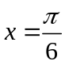.则函数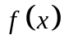的周期可以是（ ）
A．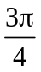 B． C．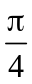 D．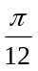
2.设函数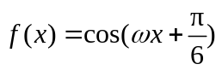在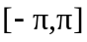的图像大致如下图，则f(x)的最小正周期为（ ）
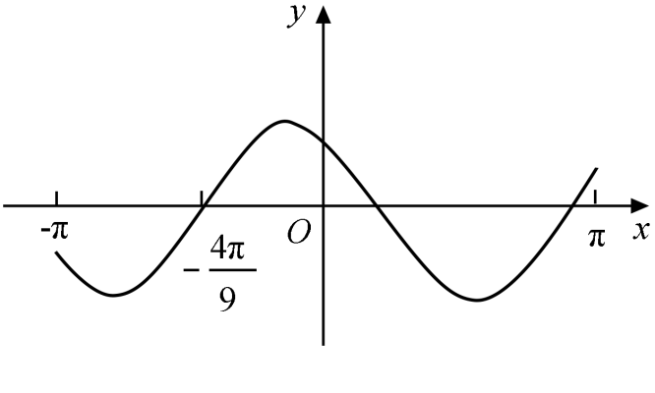
A．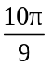 B．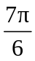 C．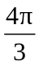 D．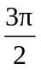
3.若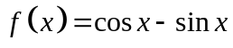在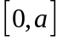上是减函数，则的最大值是（ ）
A．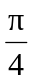 B．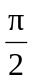 C．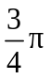 D．
4.已知函数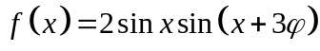是奇函数，其中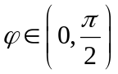,则函数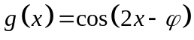的图象（ ）
A．关于点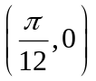对称
B．可由函数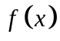的图象向右平移个单位得到
C．可由函数的图象向左平移个单位得到
D．可由函数的图象向左平移个单位得到
5.己知函数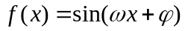(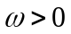，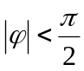)，其图象相邻两条对称轴之间的距离为，且函数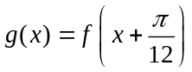是偶函数.关于函数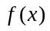给出下列命题：
①函数的图象关于直线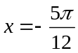轴对称；
②函数的图象关于点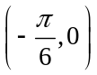中心对称；
③函数在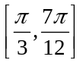上单调递减；
④把函数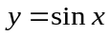的图象上所有点的横坐标变为原来的，然后再将所得的图象向左平移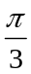个单位长度，即可得到函数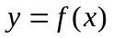的图象.
其中真命题共有（ ）个
A. 1 B. 2 C. 0 D. 4
6.已知函数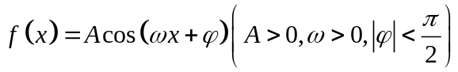的图象如图所示，若函数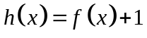的两个不同零点分别为，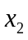，则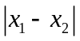的最小值为（ ）
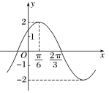
A. 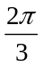 B. C. 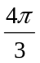 D.
7.将曲线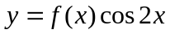上各点的横坐标伸长到原来的2倍，纵坐标不变，再把得到的曲线向右平移个单位长度，得到曲线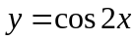，则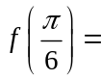（ ）
A．1 B．-1 C． D．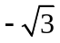
8.已知函数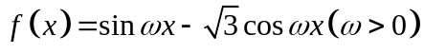的图象与轴的两个相邻交点的距离为，把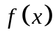图象上每一点的横坐标缩小到原来的一半，再沿轴向左平移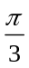个单位长度，然后纵坐标扩大到原来的2倍得到函数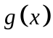的图象，若在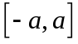上单调递增，则的最大值为（ ）
A． B． C． D．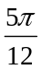
二、多项选择题：本题共4小题，每小题5分，共20分．在每小题给出的选项中，有多项符合题目要求,全部选对的得5分，有选错的得0分，部分选对的得3分．
9.已知函数（其中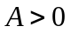，，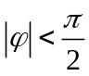）的部分图像，则下列结论正确的是（ ）
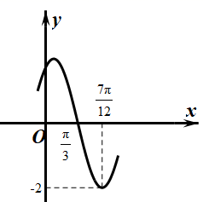
A．函数的图像关于直线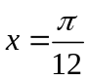对称
B．函数的图像关于点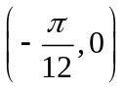对称
C．将函数图像上所有的点向右平移个单位，得到函数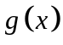，则为奇函数
D．函数在区间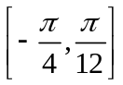上单调递增
10.已知函数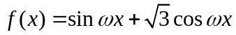()相邻的最高点的距离为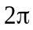，则下列结论正确的是（ ）
A．函数的图象关于点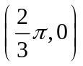中心对称
B．函数的图象关于直线对称
C．函数在区间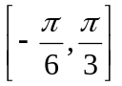上的值域为[1，2]
D．将函数的图象上所有点的横坐标缩短为原来的，然后向左平移个单位得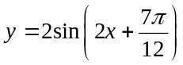
11.已知函数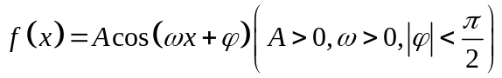的图象如图所示，令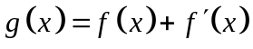，则下列关于函数的说法中正确的是（ ）
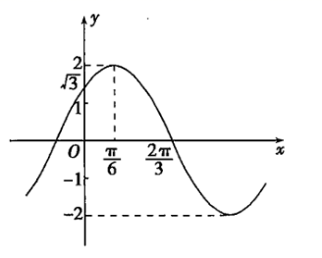
A．函数的最大值为2
B．若函数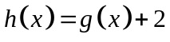的两个不同零点分别为，，则的最小值为
C．函数图象的对称轴方程为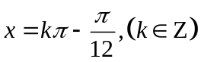
D．函数的图象上存在点P，使得在P点处的切线与直线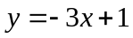平行
12.设函数=sin（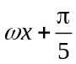）(＞0)，已知在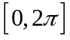有且仅有5个零点，下述四个结论正确的是（ ）
A.在（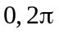）有且仅有3个极大值点
B.在（）有且仅有2个极小值点
C.在（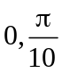）单调递增
D.的取值范围是[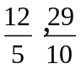)
三、填空题：本题共4小题，每小题5分，多空题，第一空2分，第二空3分，共20分．
13.将函数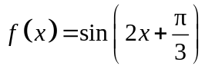的图像向右平移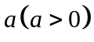个单位得到函数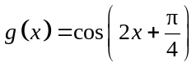的图像，则a的值可以为_________
14.已知函数是奇函数，将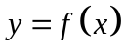的图象上所有点的横坐标伸长到原来的2倍（纵坐标不变），所得图象对应的函数为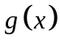．若的最小正周期为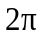，且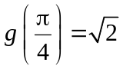，则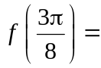__________-
15.设函数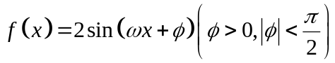的部分图象如图.若对任意的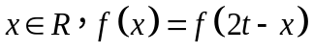恒成立，则实数t的最小正值为____.
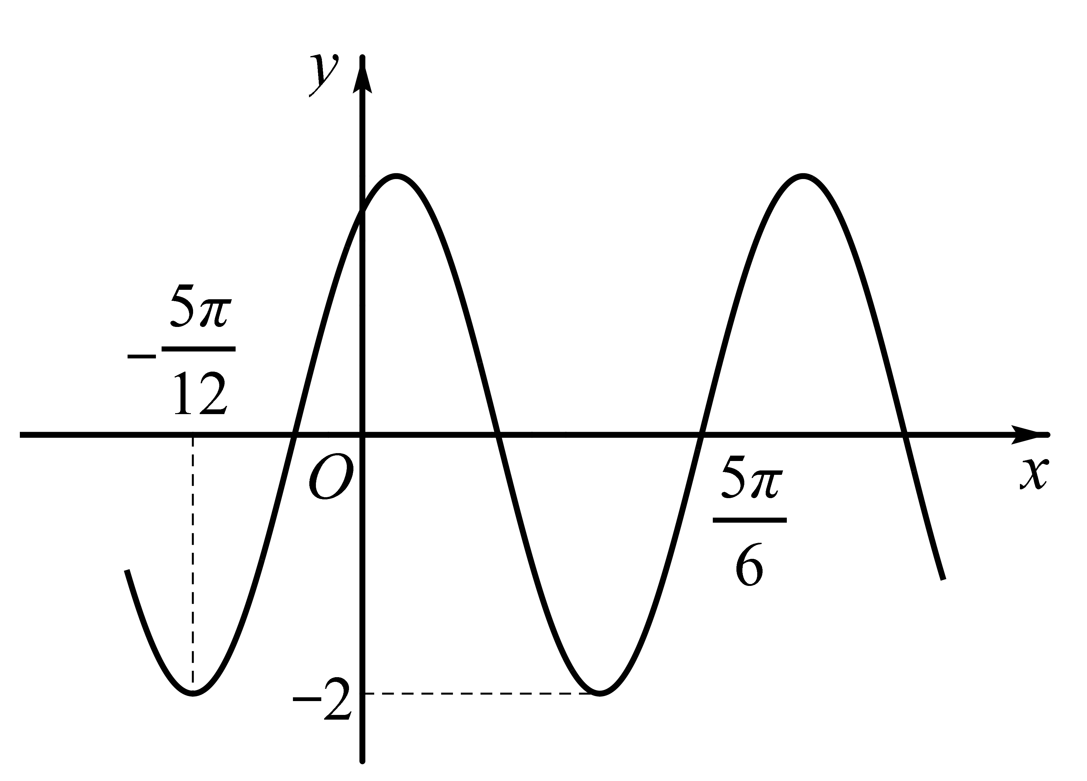
16.已知函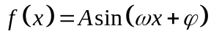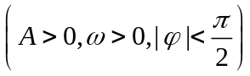的最大值为，其相邻两个零点之间的距离为，且的图象关于直线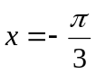对称，则当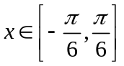时，函数的最小值为______.

